Corona protocol

Algemeen
Binnen ZAP handbal is er één Corona coördinator:
- Rick Vermue (jeugd@zap-handbal.nl) 06 – 24 63 45 88
Hij kan gebeld en gemaild worden als Corona verantwoordelijke, ouders, spelers, trainers, begeleiders vragen hebben over de naleving van de regels, er mensen ziek worden, ongerust zijn, ideeën hebben ter verbetering etc.

RIVM-richtlijnen zijn onverkort van toepassing
- voor alles geldt: gezond verstand gebruiken staat voorop.
- heb je klachten? Blijf thuis en laat je testen;
- blijf thuis als iemand in jouw huishouden koorts (vanaf 38 C°) en/of benauwdheidsklachten heeft. Als iedereen in jouw huishouden 24 uur geen klachten heeft, mag je weer sporten en naar buiten;
- blijf thuis als iemand in jouw huishouden positief getest is op het nieuwe coronavirus (COVID-19). Omdat je tot 14 dagen na het laatste contact met deze persoon nog ziek kunt worden, moet je thuis blijven tot 14 dagen na het laatste contact;
- ga direct naar huis wanneer er tijdens de sportactiviteit klachten ontstaan zoals: neusverkoudheid, loopneus, niezen, keelpijn, (licht) hoesten, benauwdheid, verhoging, koorts en/of plotseling verlies van reuk of smaak: dit geldt voor iedereen;
- houd 1,5 m afstand met personen van 18 jaar of ouder (uitzondering tijdens het sporten);
- hoest en nies in je elleboog en gebruik papieren zakdoekjes;
- was vaak je handen met water en zeep, juist ook voor en na bezoek sportlocatie;
- schud geen handen;
- het is verboden in de publieke ruimte of in een besloten plaats in groepsverband te zingen of te schreeuwen.

CORONA BEGELEIDERS
Onze vereniging heeft per training en wedstrijd een Coronabegeleider
- Dit is een ouder / of iemand anders die door de trainer of coach is aangewezen. Deze persoon begeleidt, coördineert en begeleidt de spelers en trainers bij het naleven van het protocol;
- Hij heeft contact met de begeleider van de tegenpartij om hun te helpen bij ontvangst, korte uitleg regels, RIVM vragen (is iemand ziek, etc.), het begeleiden naar de kleedkamer;
- Hij organiseert spelerslijsten en bezoekerslijsten en appt deze door naar de Corona coördinator;
- Hij heeft contact met de Corona begeleider van het team dat voorafgaand traint of speelt;
- Hij heeft overleg met de Corona begeleider van het team dat naderhand traint of speelt;
- Hij begeleidt het team in het betreden en verlaten van de zaal;
- Hij informeert ouders / bezoekers hoe en wanneer zij de zaal kunnen betreden;
- De coronabegeleider is herkenbaar aan een hesje;

Wij zijn genoodzaakt iedereen die zich niet aan de regels houdt te vragen te vertrekken. Indien wij ons niet aan de regels houden kan de ultieme consequentie zijn dat onze accommodaties gesloten worden.

PUBLIEK IN DE ZAAL (* = bij wedstrijden DS1)
- Publiek: Het advies van de NHV is, om geen publiek naar uitwedstrijden mee te nemen. Hooguit de coach(es) en de benodigde chauffeurs (per 3 kinderen 1 chauffeur).
- Binnenkomst zaal: Bij ingang en uitgang van de hal staat een handpomp, maak hier gebruik van bij het betreden én verlaten van de zaal;
- 1,5 m: Het publiek dient 1,5 meter afstand tot elkaar te bewaren. Daarnaast dienen zij minimaal 1,5 meter afstand te bewaren tot het speelveld, de wisselzone en de wisselbanken;
- Corona begeleider: Tijdens de wedstrijden zijn er Corona begeleiders aanwezig. Het is verplicht hun aanwijzingen op te volgen. Vragen over routing, gebruik kleedkamer, tribune etc. kun je aan hun stellen.
- Aanmoedigen: Het is verboden te zingen of te schreeuwen.
- Toiletten: de toiletten, handgrepen etc. worden regelmatig schoongemaakt.
- Consumpties: mag je in de kantine kopen én opmaken. Neem geen consumpties mee naar de zaal of de tribune;
- * Einde wedstrijd: Speaker roept vertrekvolgorde om, rij voor rij
- * Wachtrij toeschouwers: Groene lijn. 1,5 m afstand houden. Deuren aan begin- en einde van de gang open voor de ventilatie in de gang
- * Meldplicht: Het publiek en vrijwilligers dienen zich te registreren. Gegevens worden 14 dagen bewaard en alleen met GGD instanties gedeeld mocht hier om gevraagd worden;

- * Belijning: Volg de richtlijnen van de hal, er is een route gemaakt voor publiek en volg de aanwijzingen van Corona coördinatoren /begeleiders;
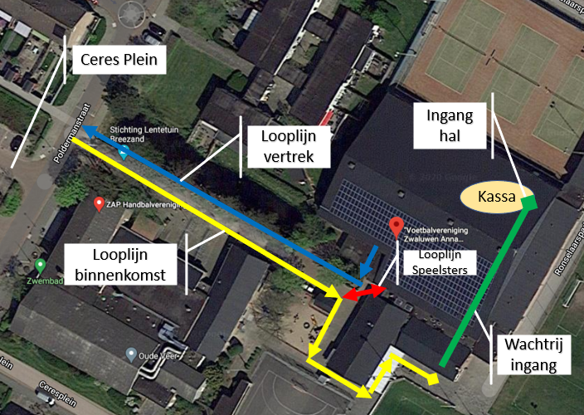
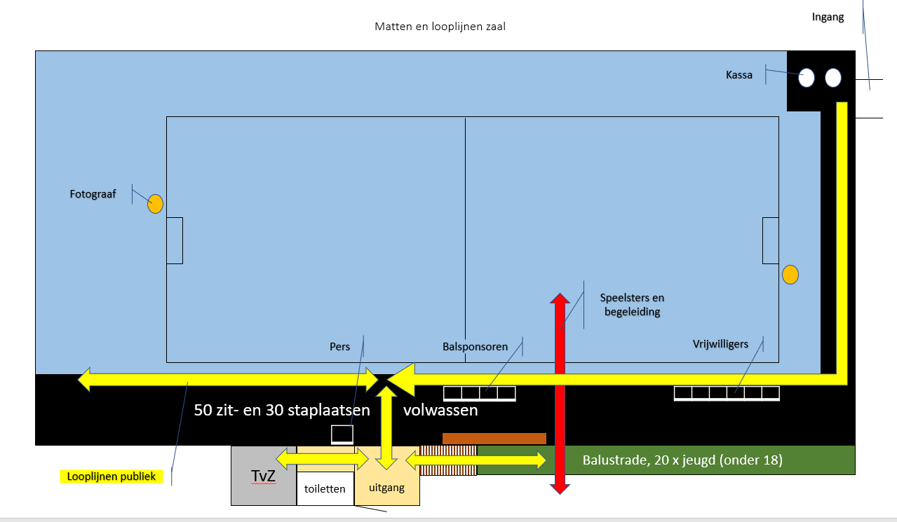

KANTINE
- De kantine is geopend en bied plaats aan maximaal 35 personen. Iedereen die de kantine betreedt dient zich aldaar te registreren, gelijk aan de registratie van de zaal, en de handen te ontsmetten;
- Er is een vaste indeling, gebaseerd op 1,5 m. Aan de bar wordt niet gezeten, uitsluitend bestellen aldaar.
- Consumpties mag je in de kantine kopen én opmaken. Neem geen consumpties mee naar de zaal of de tribune;
- Houd in de kantine 1,5 meter afstand en volg de routing via de lijnen;

SPELERS / TRAINERS / COACHES / SCHEIDSRECHTERS / TIJDWAARNEMERS

Voor de wedstrijd
- Controleer bij uitwedstrijden de grootte van de eigen kleedruimte;
- Indien te klein m.b.t. de 1,5-meter afstand tussen de spelers en staf of de scheidsrechters, kun je als trainer/coach met de thuisspelende vereniging overleggen of er een grotere of extra ruimte beschikbaar is.
- Advies is om de digitale pascontrole uit te voeren voorafgaand aan de warming-up van teams en officials. Stem met de teamverantwoordelijken en de scheidsrechters af hoe laat de spelerspascontrole zal plaats vinden. Houd hierbij de 1,5-meter afstand in acht.
- Wij adviseren dat de Corona-coördinator aanwezig is tijdens de Technische Bespreking (vanaf 2e Divisie).
- Warming-up: Probeer ook gedurende de warming-up om zoveel mogelijk de 1,5 meter afstands-regel te respecteren.
- Bij het verlaten van de kleedkamer desinfecteert elk team de banken en deurknoppen.

Bij thuiswedstrijden DS1:
- Kleedkamer 1 en 2 zijn uitsluitend voor gebruik voor ZAP.
- Kleedkamer 3 en 4 zijn uitsluitend voor gebruik van de tegenstander.
- ZAP maakt uitsluitend gebruik van de damestoiletten in de gang van kleedkamer 1 t/m 6 (de toiletten tegen het jeugdhonk).
- Tegenstander maakt uitsluitend gebruik van de herentoiletten in de gang van kleedkamer 1 t/m 6 (de toiletten tegen het jeugdhonk).
- Er zal enig verkeer in de gang aanwezig zijn. Spelers dienen zelf hun verantwoordelijkheid te dragen dat ze afstand houden.
- Wedstrijdbespreking is in de Ton van Zanten Lounge

Aansluitende wedstrijden ZAP DS1/DS2
Regelmatig speelt DS2 aansluitend voor- of na DS1. Hiervoor gelden aanvullende afspraken.
- Kleedkamer 15 en 14 zijn uitsluitend voor gebruik voor ZAP.
- Kleedkamer 16 en 17 zijn uitsluitend voor gebruik van de tegenstander.
- Teambespreking in een hoek op het veld.
- Als de wedstrijd DS 2 voor DS1 plaatsvindt:
  - Aanwezig publiek verlaat via de looproute de Zwaluwvluchthal.
  - Oproep hiertoe door de speaker
  - Gegadigden voor de DS1 wedstrijd betreden opnieuw de HAL via de looproute langs de kassa t.b.v. de registratie

Gedrag in de kleedkamer
- In de kleedkamer dient iedereen van 18 jaar en ouder 1,5 meter afstand te bewaren van elkaar;
- Ook tijdens het douchen dient er afstand bewaard te worden;
- Wanneer de kleedruimte te klein is om binnen de afstandsregel het gehele team bij elkaar te hebben, adviseren wij om de teambespreking ergens te houden waar voldoende ruimte om de 1,5 meter afstand te waarborgen (bijvoorbeeld op het speelveld);
- Informeer vooraf hoe lang je de kleedkamer na de wedstrijd kunt gebruiken. Mocht deze te klein zijn om 1,5 m afstand te houden, gebruik de kleedkamer dan in fases. Echter, dan moet er wel ruimte zijn in tijd i.v.m. de wedstrijd na jullie. Wij raden aan zoveel mogelijk thuis te douchen

Betreden speelveld en begroeting
- De teams betreden gefaseerd het speelveld.
- Bij de begroeting houdt zoveel mogelijk afstand. Er worden geen handen geschud.
- Beide teamverantwoordelijken melden zich voor de toss bij de scheidsrechter(s). Houd ook hierbij de 1,5-meter afstand in acht.
- Op het veld mogen alleen spelers en scheidsrechters aanwezig zijn tijdens de begroeting en we betrekken (helaas) geen kinderen, vlaggendragers e.d. bij de line-up of begroeting.
- Het is verboden in de publieke ruimte of in een besloten plaats in groepsverband te zingen of te schreeuwen. Het is daarom niet toegestaan om:
  - Een yell, aanmoedigingskreet o.i.d. uit te voeren (bij begroeting, in een kring met het team).
  - Een clublied te zingen.
  - Overwinningsmomenten te vieren.
  - High fives te geven.

Algemene uitgangspunten tijdens de wedstrijden
Ga direct naar huis wanneer er tijdens de sportactiviteit klachten ontstaan die kunnen duiden op een Corona-besmetting;
- Het aantal sporters en begeleiders per team per wedstrijd is niet groter dan noodzakelijk voor de sportactiviteit (maximaal 20);
- Ben je 18 jaar of ouder, dan moet je tot iedereen, behalve tot kinderen t/m 12 jaar, 1,5 afstand bewaren;
- Ben je ouder dan 12 jaar en jonger dan 18 jaar, dan hoef je geen afstand te houden tot iedereen jongen dan 18 jaar, maar wel minstens 1,5 meter tot personen van 18 jaar en ouder;
- Ben je jonger dan 13 jaar? Dan hoef je geen afstand te houden;
- Uitzondering op de 1,5 meter: personen die een gezamenlijk huishouden vormen.
- Schud geen handen;
- Volg de aanwijzingen van de trainers/Corona begeleiders bij betreden en verlaten van de zaal;
- Advies is om als scheidsrechter waar mogelijk de 1,5-meter afstand te waarborgen tot de spelers;
- Als de 1,5-meter afstand een normale sportbeoefening in de weg staat, mag deze tijdelijk losgelaten worden;
- Op de wisselbank en in de wisselzone adviseren wij zoveel mogelijk afstand te bewaren.
- Wanneer de bal in het gezicht van de speler komt of teruggegooid wordt door publiek, adviseren wij om het spel te vervolgen met een nieuwe bal of de bal te ontsmetten;
- Het is dus handig om meerdere ballen achter de hand te hebben.
- Wanneer een speler geblesseerd op het veld ligt, adviseren wij om op afstand te vragen hoe het met de persoon gaat. Wij adviseren om de persoon niet te helpen bij het opstaan, tenzij dit vanwege de ernst van de blessure niet anders gaat;
- Wanneer een scheidsrechter van mening is dat een persoon bewust naar iemand toe hoest of spuugt, dan wordt dat beschouwd als uiterst onsportief gedrag. Een dergelijke actie moet in overeenstemming met spelregel 8:10a worden bestraft met een diskwalificatie met schriftelijk rapport;
- Wij adviseren, mits beide teams hiermee akkoord gaan, om de gehele wedstrijd op dezelfde speelhelft te spelen (dit is in afwijking van spelregel 10:1). Wanneer teams toch willen wisselen, adviseren wij om de wisselbanken voor aanvang van de tweede helft te desinfecteren.

Team time-out
- Tijdens de team time-out dienen spelers en stafleden 1,5 meter afstand tot elkaar te bewaren.
- Het is niet toegestaan om een yell, aanmoedigingskreet o.i.d. uit te voeren voordat het team het speelveld weer betreedt.
- Rust/pauze: De teams, scheidsrechters en officials adviseren wij (net als na de wedstrijd) om het speelveld gefaseerd te verlaten, om hiermee de 1,5 meter afstand te kunnen bewaren. De volgorde zou zijn: de scheidsrechters, het dichtstbijzijnde team bij de kleedkamers/uitgang, het verste team bij de kleedkamers/uitgang, de officials aan de wedstrijdtafel.

Na de wedstrijd
- Schud geen handen tijdens het bedanken. Houd 1,5 meter afstand van elkaar.
- Wij adviseren alleen spelers en scheidsrechters op het veld aanwezig te laten zijn en na afloop geen uitreiking te doen tot speler van de wedstrijd, foto met sponsoren, o.i.d. Tenzij hierbij met zekerheid de 1,5 meter afstand kan worden gehouden.
- Was en/of desinfecteer je handen na afloop van de wedstrijd en bij het verlaten van de accommodatie.

Wedstrijdtafel
- De Tijdwaarnemer en Wedstrijdsecretaris dienen bij de wedstrijdtafel 1,5 meter afstand van elkaar te bewaren. Bij wedstrijden waarbij een Waarnemer aanwezig is, dient deze ook 1,5 meter afstand te bewaren.
- Wanneer een coach een time out vraagt, legt hij de kaart op de wedstrijdtafel. De kaart wordt niet in de hand van de secretaris of tijdwaarnemer gegeven;
- Reinigen voor- en na de wedstrijd: Check of er bij de tafel het volgende staat: een reinigingsspray, een prullenbak en een rol papier. De tijdwaarnemer reinigt zelf de stoelen, de tafel en het bedieningspaneel van het scorebord.

Last but not least:
- Mocht je iemand zien die de regels van Corona niet helemaal naloopt; spreek elkaar vriendelijk en met humor aan, zo helpen we elkaar op een positieve manier deze Corona tijd door. Samen komen we er wel.

